МИНОБРНАУКИ РОССИИ

Федеральное государственное бюджетное образовательное учреждение высшего образования

НИЖЕГОРОДСКИЙ ГОСУДАРСТВЕННЫЙ ТЕХНИЧЕСКИЙ
УНИВЕРСИТЕТ им. Р.Е.АЛЕКСЕЕВА

Институт радиоэлектроники и информационных технологий
Кафедра информатики и систем управления
Лабораторная работа №2
ОТЧЕТ
По лабораторной работе
по дисциплине

Информатика и компьютерные технологии

РУКОВОДИТЕЛЬ:
________________ Степаненко М.А.

СТУДЕНТ:
________________ Маркин Д.А.

24-ИВТ-2

Работа защищена «___» ____________
С оценкой ________________________

Нижний Новгород 2025

ЦЕЛЬ РАБОТЫ: научиться строить блок-схемы и пользоваться программным обеспечением для их построения
Вариант 20

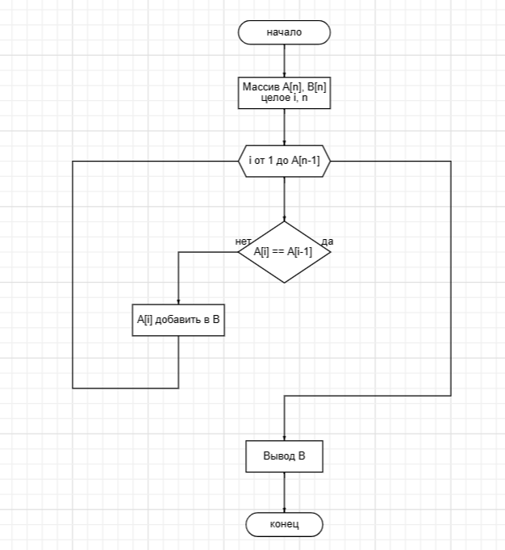

ВЫВОД: в ходе выполнения лабораторной работы, я научился строить блок-схемы и пользоваться программным обеспечением для их создания.

